管理体系审核记录表
过程与活动、  抽样计划 | 涉及  条款 | 受审核部门：管理层 主管领导/陪同人员：向天英/王小辉 | 判定
 |  | 审核员：李林 审核时间：2021年08月25日
 |  | 审核条款：
理解组织及其环境总要求 | 4.1 | 四川省德阳市源亿丰机械有限公司经营范围为机械加工，制造及销售；焊接；机电设备，五金，钢材，建材，电站设备及配件销售；普通机械设备安装，维修及技术改造；机械电子产品维修及技术改造；（已取得环评）企业名称：德阳市源亿丰机械有限公司  企业注册地址：四川省德阳市旌阳区天元镇紫金山路北段西侧1幢1层  法人：向天英  总经理：向天英  管理者代表：王小辉  提供了营业执照原件，统一社会信用代码：91510600MA62347R2H  营业期限：2020.07.08至长期  登记机关：德阳市工商行政管理局  组织的外部和内部环境包括正面的和负面的信息，包括成绩和存在的问题，这些问题包括与气候、空气质量、水质量、现存污染、自然资源的可获得性等相关的受公司影响的或能够影响公司的环境状况。  外部信息可以从国家、区域或本地等层面的，来自于法律、政治、监管、技术、竞争、市场、文化、社会和经济环境等方面考虑。  内部信息可以从该公司的活动、产品和服务、价值观、文化、知识、能力、绩效等方面考虑。  公司领导层要及时收集内外部信息和问题，采取多种方式充分分析、评审内、外部信息和问题的可利用性，并积极采取应对措施不断追求完美的产品质量的绩效。 | 符合
相关方需求与期望; | 4.2 | 公司领导层应收集相关方的要求，分析、评审对公司质量管理体系的影响，提出改进措施，监督落实不断提升公司产品质量和管理水平，满足顾客和相关方的要求。并将评审结果应用于公司质量管理体系的完善和改进。  公司的相关方包括：股东、客户、银行、税务、地方政府、供方及员工；领导层在确定质量管理体系流程时，充分考虑各方的要求及法规要求；在公司的生产活动和服务中予以满足，如产品价格关系到客户利益、银行贷款利息、营业税收缴纳、员工薪资按时支付、供方货款和质量保证相关等，公司在确定管理流程中合理控制，依法依规遵守制度，满足体系要求。 | 符合
确定体系范围; | 4.3 | 公司营业执照经营范围：机械加工、制造及销售；焊接机电设备、五金、钢材、建材等  在确定管理体系范围时公司考虑了以下内容：a各种内部和外部因素；b相关方的要求，包括相关合规义务；c公司的活动、产品和服务；d公司机构、职能和权限。  公司管理体系覆盖范围：零部件的机械加工，焊接加工所涉及的相关质量管理活动  条款不适用情况：8.3条款，公司零部件的机械加工，焊接加工依据客户图纸要求，不需要进一步细化,因此标准8.3条款“产品和服务的设计和开发”要求不适用。公司确保不适用的质量管理体系的产品和服务的设计和开发要求，不影响组织确保产品和服务合格以及增强顾客满意的能力或责任。  特殊过程：焊接过程  外包情况：无 | 符合
体系及其过程 | 4.4 | 公司的管理手册及相关体系文件系统的描述了公司整个管理体系，内容包括：管理体系覆盖的服务、过程、部门和场所等。描述了管理体系中各个过程的相互作用关系。公司对整个体系进行了策划。形成了文件化的质量管理手册、程序文件、三级管理文件以及所要求的记录。  公司编制的程序文件符合标准要求的所有程序文件，第三层次文件对体系及其相互关系在手册中做了描述，记录表单满足公司目前的职业健康安全体系运行的需要。  公司文件分类：一级文件：管理手册。  二级文件：公司编制了程序文件，21个，规定了各部门之间接口、作业流程。  三层次文件：制度和作业指导书，外来文件：包括产品国家标准，客户提供技术要求和图纸，满足公司目前的管理体系运行的需要。体系文件基本能保证有效性和效率的要求。  公司质量管理体系策划了《质量管理手册》、《程序文件》、《作业指导书》、《检验规范》包括图纸、工艺卡片； | 符合
领导作用与承诺 | 5.1 | 公司领导层利用会议、培训等方式，对全体员工进行了法律法规的学习、意识的培训。从而提高了员工的法律意识、以顾客为中心的意识。  －总经理主持了部门主管以上会议，组织实施了管理评审，就公司的方针、目标的适应性进行了评审，最终确认方针目标适宜。  －根据公司目前规模、技术能力，公司领导层提供了设施设备、人员的配备、生产厂房，确保了公司人财物等资源的到位。  a） 制定质量方针和目标，并确保与该公司公司所处的环境和战略发展方向相一致;  b） 确保将质量管理体系要求融入到公司的生产活动等业务过程；  c） 建立公司质量管理的组织机构，并规定其职责和权限；  d） 推动过程方法和风险意识的运用；  e） 确保该公司质量管理体系所需资源的获得；  f） 就有效的质量管理以及满足管理体系要求的重要性进行沟通。  g） 组织召开管理评审会议，评价公司的质量管理体系并使之持续改进。  h） 建立质量管理体系并有效实施，确保管理体系实现其所预期的结果；  i） 促使、指导和支持全员为提高质量管理体系的有效性做出贡献；  j） 推动改进；  k） 支持其他领导层成员在其负责的领域发挥其作用。  公司在招投标及接受顾客订单前，都会进行评审，以确保能准确地确认客户的要求；同时跟踪相关法律法规及要求，要求每年制定满意度调查的计划，并按计划进行调查。  公司相关部门在确定顾客的需求时，都要求以书面的形式落实；在最终签订合同或供货前，都要有主管或经理的评审，以确保公司能够满足其要求；  公司要求每年进行一次顾客满意度的调查，以获取顾客对公司施工及服务的满意程度信息，用以改进企业的质量或服务。 | 符合
方针、沟通方针 | 5.2 | 该公司质量方针为：质量第一、降本增效、精益求精、持续改进  公司质量管理方针与企业宗旨相一致。  与总经理向天英交谈，总经理对方针内涵的理解较深刻。  方针能为制定目标提供框架，方针基本符合标准的要求。  总经理通过会议、文件等手段保证质量管理方针为全体员工理解并落实到工作中。向天英总经理说管理评审时对方针的持续适宜性进行了评审，有评审记录。  以上质量管理方针通过文件、培训等形式将公司质量管理方针传达给所有为公司工作或代表公司的人员，抽查3名员工理解公司的质量管理方针。 | 符合
组织的角色、职责和权限； | 5.3 | 公司确定了公司部门并规定了部门及各岗位人员职责、权限和相互关系，公司管理体系设置了管理层  经营部负责人：向小龙、综合部负责人：王小辉。认证主管部门：综合部。  并在公司内对各级员工进行了必要的传达。对从事与质量理体系有影响的人员规定其职责、权限及其相互关系，以实现公司质量管理方针和质量目标。建立、实施和保持公司管理体系所需的过程，公司决定任命王小辉为管理体系的管理者代表。其职责和权限规定如下：  确保本公司管理体系所需的过程得到建立、实施和保持，代表总经理行使职权；向最高管理者报告管理体系的运行、管理业绩情况以供评审，并提出管理体系改进方面的建议等。  询问管代王小辉职责回答正确。 | 符合
应对风险和机遇的措施 | 6.1 | 在进行质量管理体系策划时，管理者充分考虑本公司所处的内外环境和问题，以及相关方的要求，识别和确定该公司生产活动和管理中存在的影响生产和服务质量的风险和机遇、通过识别公司存在的风险和机遇。公司管理层组织各部门进行了风险评价：对经风险分析判断出的危害进行发生概率与损害严重度的分析，轻度、中度、致命、灾难；采取措施对；风险控制：消除特定的危害；降低损害的发生概率；降低损害的严重度。  公司依据IS0 9001:2015《质量管理体系 要求》；进行SWOT分析找出自身优势S、劣势W、 威胁(风险) T（R）、机会O、战略措施；编制了《风险管理计划》、《风险识别分析控制》及《风险管理报告》。  采取应对措施确保实现质量管理体系能够实现其预期结果，预防或减少不期望的影响，包括外部环境状况对公司的潜在影响，实现持续改进。  公司存在的风险和机遇主要有：  a）生产活动中，由于人员的专业知识不足，质量不合格。  b）生产活动中：由于人员的安全意识不够造成工伤事故。  c）生产活动中由于设备故障，造成人员机械伤害生产质量的不合格。  d）对设施管理不善，造成火灾事故的发生或化学危险品的泄露  e）生产活动中，由于不遵守作业指导书、安全操作规程，使得产品质量不合格和人员安全事件的发生。  f）采购的材料不合格，造成产品质量的不合格。  d）违反相关的法律法规，影响公司的社会形象，遵守法规提高公司的社会形象。  h）经营方面的风险如PPP、资金运行等  应对这些风险，  综合部、生产技术部、经营部主要分析加工阶段已知和可预见的危害事件序列，综合部主要分析加工产品交付后已知和可预见的危害事件序列，综合部负责收集各部门分析的结果对所有已知和可预见的危害事件序列进行分类，组织各部门进行风险评价和风险控制措施的分析与实施并编制成相应的表格。  风险分析内容包括： 1）可能的危害及危害事件序列；2）危害发生及其引起损害的概率；3）损害的严重度  公司经过内审、监视测量评价目前对风险控制措施有效 | 符合
质量管理目标及其实现的策划 | 6.2 | 公司质量管理目标及完成情况：  1、一次交验合格率≥98%； 完成率100%  2、产品出厂合格率≥100%； 完成率100%  3、顾客满意度95分以上； 完成率98%  提供2021年1月-7月统计情况，均符合质量目标要求。  公司对管理体系所涉及相关职能、层次和过程设定质量管理目标，并进行层层分解。  目标与公司质量管理方针一致。必要时适时更新，目前暂无变化。  每季度由综合部按公司质量管理目标考核要求统计考核公司质量管理目标完成情况，提交管理评审会议。 | 符合
变更的策划 | 6.3 | 公司体系建立运行以来没有发生变更的情况，当公司质量管理体系变更时，应考虑：  1.变更的目的及潜在后果；  为了全过程控制，达到顾客要求，适应发展需要。  2.体系的完整性；  公司体系文件管理手册、程序文件、内部审核、管理评审等均涵盖了公司的整个过程，  3.资源的可获得性；  公司资源包含了人员、设备、环境、资金等均能满足。  4.责权的分配和再分配等因素。  公司责权分明，设置了综合部、生产技术部、经营部等。
监测、分析和评价总则； | 9.1.1 | 公司制定了对体系、过程进行监视测量的控制程序：  监视和测量装设备控制程序、顾客满意程度监视程序、内部审核程序、产品的监测和测量控制程序、不合格控制程序、数据统计及分析等，并已经在文件中明确了各部门的职能。目前正常的运行。  进行了目标检查，法律法规遵守情况的评价，最终的结果表明，公司具备了实现目标的能力，完全遵守法律法规及要求。 | 符合
管理评审 | 9.3 | 查策划：在《管理评审程序》中明确了管理评审的实施要求。策划每年进行一次管理评审，间隔不超过12个月。  查阅公司管理评审资料，提供：  1.管理评审计划  评审时间：计划2021年4月20日进行， 评审方式：会议评审  参加人员包括公司总经理、管理者代表、各部门负责人  计划中明确了评审内容和资料准备要求。  2.管理评审会议记录  按计划的时间实施了管理评审。  管理评审输入包括公司  a．以往管理评审的措施的状况  b. 与质量管理体系有关的外部和内部的变更；  c．质量管理体系绩效和有效性的信息，包括以下方面的趋势：  1. 市场信息、顾客和相关方意见的反馈  2. 方针贯彻、目标达成情况分析，管理方针和目标的适宜性  3. 产品质量满足要求的程度  4. 潜在问题的预测以及产品质量、质量管理水平改进和提高的机会  5. 产品质量、质量管理活动状况及发展趋势  6. 管理体系的适宜性、充分性、有效性  7. 外部供方的绩效  d．资源的配置情况及资源需求  e. 管理体系审核的结论及纠正预防措施的实施效果  f.质量管理体系有效性和适宜性及需要调整的建议；  评审由总经理向天英主持，查见会议签到表及人员签名、各部门输入的工作总结等  3.管理评审报告  管理评审结论：a)对内审发现的不符合已经整改关闭，纠正后对产品质量起到促进作用；  b)自体系运行实施以来没有出现顾客的投诉现象，我们设有客户服务专线能及时收集客户的反馈信息，并能够满足顾客更高的要求和期望；  c)通过体系运行，我们规范了管理，机加工过程质量比较稳定，完善了各项改进措施和产品的符合性；技术文件的管理需有待加强；  d)通过内审、数据分析和顾客满意度调查，建立了自我完善机制；  e)公司的质量方针和目标经考核符合策划的要求；  f) 在体系的运行中，从管理层到员工对此项工作都给予了重视，大家都积极参与配合工作。所配备的各类资源基本满足管理体系运行需求。公司质量管理体系基本是充分、有效和适宜的。  4.改进计划  1、从公司质量管理体系情况看，还需加强人员意识，增加培训时间。  对上一次的管理评审改进措施完成情况的评价：  管理体系各项规定在公司管理工作中有很大的深入和延伸，各部门的管理质量都得到了较大提高。但提高管理技术是一项长期工作，仍需继续加强培训和教育。 | 符合
改进总则 | 10.1 | 综合部审核证据认为公司管理质量方针、目标、内部审核、管理评审、不合格和纠正措施各项要求得到落实，相关管理活动得到有效开展，体现了持续改进的要求及改进产品和产品来满足未来的需要和期望。考虑了分析、评价结果及管理评审的输出，并确定了对存在应关注的持续改进的需求和机遇。 | 符合
持续改进 | 10.3 | 公司组织确定并选择改进机会，采取必要措施，满足顾客要求和增强顾客满意。包括：a) 改进产品或服务，以满足要求并关注未来的需求和期望；b) 纠正或减少不利影响；c) 改进管理体系绩效和有效性。  根据不同过程、不同产品和不同要求采取不同的方法进行监视、测量和分析。公司利用质量管理方针、目标、内审和外审、数据分析、纠正和预防措施以及管理评审，识别任何改进的机会，持续改进管理体系的适宜性、充分性和有效性。目前主要是进一步提高员工职业健康安全意识，已完成。 | 符合
范围的确认，资质的确认，法律法规执行情况，重大质量事故，及顾客投诉和质量监督抽查情况、证书使用情况、上次不符合验证。 |  | 现场确认，公司质量管理体系覆盖范围：  零部件的机械加工，焊接加工  提供营业执照（三证合一），检查有效，公司严格执行国标及行业要求和法律、法规要求。  2021年1月至今，公司没有顾客的重大产品质量投诉，通过顾客满意度调查，顾客对公司提供的产品普遍反映较好。体系运行以来，顾客对质量反应良好，没有重大质量问题和投诉。在2021年1月以来，无质量监督抽查情况。证书使用情况正常，上次不符合8.4.1条款经本次验证未出现类似情况。 | 符合
说明：不符合标注N

管理体系审核记录表
过程与活动、  抽样计划 | 涉及  条款 | 受审核部门：综合部 主管领导/陪同人员： 王泽豪/王小辉 | 判定
 |  | 审核员：李林 审核时间：2021年08月25日
 |  | 审核条款：
组织的角色、职责和权限 | 5.3 | 本部门主要负责公司质量管理体系建立，负责人力资源管理；负责公司文件资料、记录档案的保存；负责编制员工培训计划并组织实施，建立员工培训档案；负责绩效考核；  有1间办公室，2个人，配备有电脑、电话在、传真、打印机、复印机、网络等办公设施。  与企业规定的职责基本一致，主要通过文件会议等方式达成一致。  对体系各项信息通过文件、会议、培训、宣传等方式进行沟通交流。  与部门负责人沟通，了解本部门的职责权限。 | 符合
质量目标及其实现的策划； | 6.2 | 提供《目标分解表》，本部门质量目标及完成情况:  1、职工培训合格率100%； 完成率100%  2、文件控制率100%； 完成率100%  现场查看2021年1月-7月统计情况，均达到质量目标要求。  部门分解目标与公司方针一致，可测量，并传达到部门相关人员，经考核目标基本实现；  考核部门：综合部、审核：管理者代表、批准：总经理 | 符合
人员  #组织确定的质量管理体系的实施以及过程的运行和控制所需的人员有哪些？  .组织提供的人员是否满足需求？ | 7.1.2 | 查，公司编制了《人力资源控制程序》，公司确定的质量管理体系的实施以及过程的运行和控制所需的人员包括：各职能部门主管（方针、目标的组织贯彻实施、人员及其能力、意识、沟通等管理）、文员（组织知识、体系文件和记录的管理等）  公司从岗位设置、任职资格等方面确定了适宜的人选。  查，公司策划了各岗位的人员任职要求，编制有《部门、岗位人员任职要求》对各岗位人员的技能、教育经历、工作经历、岗位职责、培训等作了具体要求，对总经理、各部门负责人及一般员工等各部门、各岗位的职责和任职要求作了阐述，使与质量相关的岗位任职条件具体化了，为以后招聘工作指明了方面。  查见：《部门、岗位人员任职要求》中经营部经理岗位任职要求，本科以上文化程度，销售及相关专业毕业，五年以上的工作经验，熟悉产品性价及市场供求情况，具有较强的工作责任心，善于关系沟通；抽见：财务部经理任职要求，具有会计学、统计学、财务管理等方面的专业知识，具有会计师技术支撑和大学以上学历，连续从事会计工作十年以上，具有丰富的财务会计管理经验等。  现场确认，能满足规定要求。 | 符合
能力  #组织确定人员所需的能力有哪些？  .组织如何证明其控制下的人员具备所需的能力？  .为获取所需能力采取了哪些措施？  .是否保持适当的记录作为证明人员能力的证据？ | 7.2 | 公司确定了从事的工作影响质量管理体系绩效和有效性且在公司控制范围内的人员所必要的能力，这些能力主要是基于适当的教育、培训或经历等。  公司对每个从事影响产品符合性要求及从事的工作影响质量管理体系绩效和有效性的工作人员的能力进行识别，制定培训制度、有计划有目的、系统地提供培训以满足这些需求。  适用时，采取措施（包括：培训、辅导、重新分配工作或招聘具有能力的人员）获得所需的能力，并评价措施的有效性。保留适当的形成文件的信息，作为人员能力的证据。  1、查见2021年度培训计划共7次，已完成的培训记录3次。  1）时间：2021年1月27日培训内容：ISO9000族贯标培训  培训教师：张老师；  培训人员：向天英、王小辉、王泽豪、徐海英、向小龙 ；  效果评价：提问方式考核，合格；  评价人：向天英  2）：时间：2021年5月12日 培训内容：体系文件培训；  培训教师：张彤；  培训人员：向天英、王小辉、王泽豪、徐海英、向小龙 ；  效果评价：通过问答进行了考核，基本掌握了施工劳务规范内容；  评价人：向天英  。。。。。。 | 符合
意识 | 7.3 | 公司通过宣导、培训、制度约束等方式确保员工能意识到他们从事的活动的相关性及重要性，以及他们对贯彻质量方针、达成质量目标及实现QMS的有效性的积极贡献，以及其不符合QMS要求的后果。  ---经与员工张彤等人员沟通了解，其基本具备以上必要的质量意识和质量管理体系相关意识。 | 符合
形成文件的信息/7.5.1总则 | 7.5.1 | 公司的质量管理体系文件----包括  一级文件：质量质量手册  二级文件：程序文件  三级文件：管理规定或制度  四级文件：表格和检查表。  --此外，外来文件即外部提供的文件,包括规格标准、与产品质量有关的企业标准。通常属于第三级文件，并得到及时识别和分发控制。  经查：公司提供的各级体系文件总体满足标准的要求和确保QMS有效性的需要。 | 符合
创建和更新 | 7.5.2 | 抽查体系文件：质量手册、程序文件、岗位任职要求、内审报告等均有适当的标识和说明、相对固定的格式、纸质和电子档为载体、文件发布前均的得到评审和批准，从而确保了适宜性和充分性；记录得到确认等。  现场抽见《质量手册》  文件编号：YYF/QM-2018  版本号：A/1 2018年8月10日发布 编制：综合部 审核：王小辉 批准：向天英  抽见《程序文件》  文件编号：YYF/QP001  版本号：A/1 2018年8月10日发布 编制：综合部 审核：王小辉 批准：向天英  。。。。。。  以上文件均有编审批，发布实施日期及发放编号、受控状态。 | 符合
形成文件信息的控制  #如何控制文件和记录？  是否在需要时和需要的地方可获得相关文件？  是否采取了措施防止泄密、不当使用和不完整？  是否关注下列活动：  a）分发、访问、检索和使用；  b）存储和防护，包括保持可读性；  c）更改控制；  d）保留和处置。  识别的外来文件有哪些？如何对外来文件进行控制？  是否对记录实施了保护，防止非预期的更改 | 7.5.3 | 使用文件的现场抽查确认，未发现不适宜或缺失的文件。  --公司对重要的文件信息通过权限控制分发或禁止复印外传等予以保密。  --现场确认：各级文件的分发、访问、检索和使用、存储和防护等均符合规定要求。  查，质量手册：公司编制了《文件控制程序》，规定了体系文件的编制、审核、批准、受控、使用、报废等要求。查见：程序文件有21个，查：《受控文件清单》里面包括：质量手册、程序文件、员工入职要求、作业指导书等。  查见：《文件发放、回收记录》程序文件、质量手册、作业规程等行了发放；有文件编号、分发号，版本，部门签收等内容，暂无回收记录发生。  可获得该文件的有效版本：  《质量手册》现行版本为A版  以上文件字迹清楚，审批齐全，受控标识完整  保存完好，易于识别。  查《外来文件清单》,里面包括：  法律法规及：中华人民共和国劳动法、中华人民共和国民法典、中华人民共和国产品质量法、机械加工工艺装备基本术语、械加工工艺守则、技术产品文件 机械加工定位、夹紧符号表示法等。  查见《质量记录清单》质量记录，规定有《年度培训计划》保存期为3年；《供方调查评价表》保存期为3年；《合同评审表》保存期为3年、《纠正预防措施计划》保存期为3年等。文件规定对质量记录按时间、类别进行分类存放于专门的文件柜中，制作目录便于检索。  QMS运行至今文件更改和作废情况未发生。在“文件、记录控制程序”中对如发生以上情况均有明确规定。 | 符合
分析和评价； | 9.1.3 | 公司制定了对体系、过程进行监视测量的控制程序：  监视和测量装设备控制程序、顾客满意程度监视程序、内部审核程序、产品的监测和测量控制程序、环境、职业健康安全监测与测量控制程序、不合格控制程序等，并已经在文件中明确了各部门的职能。目前正常的运行。  进行了目标考核、内审、满意度调查、数据统计分析；对公司体系运行覆盖过程进行了全面检查；结合生产现场管理中的不定期检查及不断纠正，总体来看公司具备自我发现问题，不断完善和提高的能力，监视和测量是符合标准要求的； | 符合
内部审核 | 9.2 | 编制有《内部审核控制程序》，程序中规定公司确定质量管理体系覆盖的每年（12个月）至少接受一次涉及所有条款活动的内部审核。  提供有年度内部审核计划包括审核目的、范围、依据、频次、审核方式、审核日程安排。  本次审核时间：2021年4月5日  范围：公司质量体系覆盖的各部门、所有过程。  审核组组成：组长：王小辉  组员：徐海英  查公司内审员经培训、内审员授权书。内审员基本能满足内审的能力要求；  查《管理层审核检查表》，《生产技术部审核检查表》，《综合部审核检查表》、《经营部审核检查表》审核过程及条款基本齐全，未出现审核本部门情况。  对应有按审核计划实施审核的现场审核检查表，有审核条款、审核项目及审核记录，有基本内容，但记录较为简单。  查，《内审报告》，审核结论：公司质量管理体系基本符合IS09001：2015质量管理体系要求，且运行有效。  此次共开据《内审不符合项报告》1份涉及综合部不符合标7.5条款，未对外来文件进行更新。查不符合报告，对不符合项进行了分析，并制定了纠正措施，并进行了验证，不符合纠正措施已经关闭。  提供有《内部审核报告》查，审核结论：公司质量管理体系的建立符合标准要求、实施有效。  通过内部审核，公司质量管理体系的建立实施是有效的，符合标准要求。 | 符合
不合格和纠正措施 | 10.2 | 公司制定了对《监视测量控制程序》  监视和测量设备控制程序、顾客满意程度监视程序、内部审核程序、产品的监测和测量控制程序、环境、职业健康安全监测与测量控制程序、不合格控制程序等，并已经在文件中明确了各部门的职能。目前正常的运行。  进行了目标考核、内审、满意度调查、数据统计分析；对公司体系运行覆盖过程进行了全面检查；结合生产现场管理中的不定期检查及不断纠正，总体来看公司具备自我发现问题，不断完善和提高的能力，  《纠正措施处理单》  存在（潜在）不合格事实陈述及责任部门： 综合部未对外来文件清单进行更新  原因分析：责任人对标准条款7.5文件的控制条款理解不够。  拟采取的纠正措施：  1.对相关人员进行标准条款7.5进行学习。  2.立即对公司员工进行质量方针惯宣。  验证结果：已组织员工对手册7.5条款的相关内容进行学习； | 符合
说明：不符合标注N

管理体系审核记录表
过程与活动、  抽样计划 | 涉及  条款 | 受审核部门：经营部 主管领导/陪同人员： 向小龙/王小辉 | 判定
 |  | 审核员：李林 审核时间：2021年08月26日
 |  | 审核条款：
组织的角色、职责和权限 | 5.3 | 负责销售方案的策划管理；负责销售服务活动质量、环境、职业健康安全售后安装及服务工作；负责投票票信息的获取、标书制作，编制销售及物料需求计划；并监督销售计划的完成；及时反馈给各部门，根据准确的数据分析给出相应的合理化指令和建议；负责销售过程中的环境、职业健康安全体系文件建立；  按采购计划执行原辅材料、物资的采购；负责对物资供方、外包方进行选择和定期评价，并对合格物资供方进行动态监督。负责本部门质量、环境、职业健康安全运行控制。出现因原材料或辅料导致产品不良时，负责与相应原材料或辅料厂家进行客诉及索赔工作。  现有人力资源能满足体系运行的要求； | 符合
质量目标及其实现的策划； | 6.2 | 提供《目标分解表》，本部门质量目标及完成情况:  1、采购物资一次验收合格率≥95% 完成率100%  2、合同履约率100%； 完成率100%  3、顾客满意度95分以上 完成率98%  现场查看2021年1月-7月质量目标统计，均  部门分解目标与公司方针一致，可测量，并传达到部门相关人员，经考核目标基本实现；考核部门：综合部、审核：管理者代表、批准：总经理 | 符合
顾客沟通 | 8.2.1 | 经营部经理向小龙介绍沟通方式主要是电话、传真、资料传递、公司网站、广告等形式宣传本公司有关产品及公司的有关信誉等。  针对合同洽谈、签订、履行过程中的问题，及时电话联系，明确各自的要求，执行合同。目前沟通效果良好。 | 符合
与产品和服务有关要求的确认、与产品有关要求评审 | 8.2.2、 8.2.3 | 经营部经理向小龙介绍：通过市场调查、客户的走访、电话、传真了解市场的需求状态。  主要业务以合同、电话、邮件、传真等形式确定与产品有关的要求，均已保存或进行相应的记录。对顾客的要求由经营部直接对顾客要求进行识别、确认，对于存在的问题直接提出和顾客进行交流沟通，在合同签订前在公司或微信群内对合同的要求进行评审。  向小龙经理介绍，企业收到客户需求后，经营部门人员在微信群内组织经营部、生产技术部、综合部予以评审，没有异议可以满足要求后才签订合同，合同经总经理或其授权人签字并加盖企业公章视同经过合同评审，然后回传给客户作为可以满足要求的承诺，合同评审均是在合同回传给客户之前进行。  抽查合同：  合同1：德阳二重兴利华机械备件制造有限公司机械加工合同，约定了产品价格、交货日期、交货地点方式、验收期限和方法、包装及运费、结算方式、质保和服务等内容，双方公司签字盖公章。签订日期：2021年1月27日  合同2：四川中德东力工程技术有限公司承揽合同，约定了产品价格、交货日期、交货地点方式、验收期限和方法、包装及运费、结算方式、质保和服务等内容，双方公司签字盖公章。签订日期：2021年3月20日  合同3：德阳立达工程技术有限公司 订货合同，约定了产品价格、交货日期、交货地点方式、验收期限和方法、包装及运费、结算方式、质保和服务等内容，双方公司签字盖公章。签订日期：2021年4月23日  抽合同评审情况：  1、顾客：德阳二重兴利华机械备件制造有限公司机械加工合同  产品：对接试验台零配件一批  评审内容：物料供应能力，服务能力，合同的合法性、完整性、明确性，交付期等；  评审部门：经营部、生产技术部、综合部；  评审结论：符合要求，同意签订。  批准人：向天英  评审时间:2021年1月25日（合同签订前）  - 顾客：四川中德东力工程技术有限公司承揽合同  产品：卷取前导板装置  评审内容：物料供应能力，服务能力，合同的合法性、完整性、明确性，交付期等；  评审部门：经营部、生产技术部、综合部；  评审结论：符合要求，同意签订。  批准人：向天英  评审时间:2021年3月15日（合同签订前）  。。。。。。  向小龙经理介绍：目前尚未发生合同更改的情况，询问对更改情况的控制较为明确清楚。 | 符合
与产品有关要求的更改 | 8.2.4 | 质量手册对产品和服务要求的识别和更改进行了策划和规定；经过查阅企业订单文件，并与经营部负责人进行沟通，目前暂无与客户服务和订单变更的情况；后续经营中，如出现有产品和订单要求的变更，将按照文件规定要求进行控制。 | 符合
外部提供的 控制/总则 | 8.4.1 | 公司策划了《采购和外部供方控制程序》，明确采购物料等，并明确外部提供的过程、产品和服务构成组织自身的产品和服务的一部分。  ---公司基于外部供方提供所要求的过程、产品或服务的能力，确定外部供方的评价、选择、绩效监视以及再评价的准则，并加以实施。详见《采购和外部供方控制程序》  负责人讲，公司的外部供方主要为原材料的供应商。  见《合格供方名录》抽其中4家如下：  1、四川晟瑞达机械制造有限公司（供应：齿轮箱等）；  2、德阳市军辉物资贸易有限公司（供应：工字钢、型材等）；  3、山东诚信通金属制品有限公司（供应：无缝钢管等）；  4、四川欣华阳物质有限公司（供应：耗材）；  。。。。。。  --查《供方评价表》  2021年3月10日供方确认：  1、德阳市瑞通机械配件有限公司（供应：钢材等）；  2、德阳市军辉物资贸易有限公司（供应：工字钢、型材等）  。。。。。。  公司组织各部门对该供方的资质、产品质量、诚信度、送货及时度、服务等进行了评价，有各部门评价人签字。调查评价：合格 评价人：向天英、徐海英、王泽豪、向小龙  现场确认上一次审核不符合，经本次验证出现同类情况发生。
控制类型和程度 | 8.4.2 | 查，公司对主要的原材料供应商采用的管理方法为：第一次对供方进行全面评价，包括：供方资质、供方的质量管理体系、交货情况、售后服务能力等。对于已经正常供货的供方管理，对每批产品进行检验，通过定期反馈供方产品质量，及对质量问题要求供方进行纠正解决等来进行供方质量控制。查供方控制情况：  提供德阳市军辉物资贸易有限公司（供应：工字钢、型材等）等供应商评价报告，包括：供方资质、供方的质量管理体系、交货情况、售后服务能力等。时间：2021.03.10  查，供方产品质量统计反馈情况：公司策划了采购产品的管理要求，质量反馈要求；  查 公司采购不合格情况  负责人讲2021年1月以来，未出现大的采购产品质量不符合的情况。  公司编制了《采购和外部供方控制程序》，要求采购的主要材料必须进行检验。  公司对采购产品进行了入厂验收。经询问公司采购产品主要根据需求电话给供方以物流形式送到顾客现场，公司根据项目设备清单对相关产品的数量、包装、规格型号进行检验。最终以产品验收报告为准。详见8.6条款。 | 符合
外部供方的信息 | 8.4.3 | 负责人讲与供方沟通的内容包括：所提供的过程、产品和服务等；组织通过签订采购购销合同进行确定采购信息。公司原材料较为固定，一般按需进行采购，且均在合格供方处采购。  查产品《采购购销合同》  1、供方：德阳市瑞通机械配件有限公司 签订时间：2021年03月20日  产品：齿轮箱  合同规定了：产品、规格、数量、价格、交期、违约等。  2、供方：镇江启鸿机械有限公司 签订时间：2021年2月19日  产品：联轴器  合同规定了：产品、规格、数量、价格、交期、违约等  3、供方：四川欣华阳物质有限公司 签订时间：2021年5月30日  产品：焊条  合同规定了：产品、规格、数量、价格、交期、违约等  ......  公司的采购合同明确了采购产品的具体要求，且均在合格供方处进行采购。  外部供方的信息管理有效。 | 符合
顾客或外部供方的财产； | 8.5.3 | 公司涉及到顾客财产：主要是图纸、毛坯件及顾客信息，由经营部负责人控制，当签订合同后，经营部负责人到客户公司领取图纸，进行签名登记；领回公司的图纸、毛坯件进行分类登记后，指定加工设备、责任人流入生产环节，因毛坯件规格型号、数量、图纸、技术要求均属于客户特定产品，因此生产过程能够明确识别；为防止信息泄漏，要求图纸或毛坯件加工完成后返还客户；由经营部统一回收交给客户；负责人介绍公司成立以来未发生过顾客图纸、毛坯件丢失、损坏；及客户信息泄漏情况。 | 符合
交付后的活动 | 8.5.5 | 负责人介绍：合同签订时会明确产品质量要求、验收标准；对加工产品约定免费为客户送货到指定地点；正常经营中公司通过送货、收款时收集客户对产品及服务的意见，还安排特定时间专程拜访，了解客户经营状况及新的需求，当有新产品面世邀请来公司参观，召开宣传发布会告知客户；主动了解我公司产品及服务的不足之处； | 符合
顾客满意 | 9.1.2 | 公司已建立和保持了《顾客满意度测量程序》，对顾客满意的监测的相关内容进行了规定，其包括了对调查方式、渠道、内容、频率等。  公司采取对主要顾客进行满意度调查的形式，共向顾客发出3份《顾客满意度调查表》，并有效回收，回收率100%。  提供了顾客满意度/意见调查征询表 调查内容有：产品和服务质量、价格水平、服务态度等，查阅《顾客满意度/意见调查征询表》。对每一调查内容按百分制统计和计算。  查《顾客满意度/意见调查征询表>，记录真实有效。  提供《顾客满意度统计分析表》，顾客满意率达到98%，达到了质量目标的要求。调查未发现有顾客投诉。调查人：向小龙 2021年3月10日 | 符合
说明：不符合标注N

管理体系审核记录表
过程与活动、  抽样计划 | 涉及  条款 | 受审核部门：生产技术部 主管领导：徐海英 陪同人员：王小辉 | 判定
 |  | 审核员：李林 审核时间：2021年08月26日
 |  | 审核条款：
岗位/职责 /权限  #组织内的岗位设置如何？  职责和权限如何得到分派、沟通和理解？ | 5.3 | 查《岗位职责》，已经明确了生产部的岗位职责，具体为：  主要职责如下：  1、负责制定生产计划并按计划执行生产；  2、负责生产现场工作环境的管理；  3、负责生产现场设施设备的管理；  4、负责生产过程产品的标识、防护、搬运和包装；  5、负责参与重大不合格问题的原因分析、制定和实施相关纠正措施；  6、负责组织实施质量统计，对统计数据的真实性、可靠性负责；  7、负责对各类质量事故进行调查，分析和提出处理意见；  ………  部门负责人熟悉本部门职责。 | 符合
质量目标及其实现的策划  （含6.2.1/6.2.2） | 6.2 | 查《部门质量目标分解表》该部门的质量目标为：  1、产品出厂合格率≥100%；  2、一次交验合格率≥98%；  查2021年1月-7月《部门质量目标完成情况统计表》对部门目标进行考核，综合完成情况为：  1、产品出厂合格率100%；  2、一次交验合格率100%；  达到质量目标要求  目标量化情况良好。质量目标缺乏指标实际完成的实证性资料。已跟负责人沟通。 | 符合
监视和测量资源 | 7.1.5 | 1.查《计量器具台账》生产车间及检验部门均按策划的要求配置了相应的检测设备，其中包括：千分尺、游标卡尺、卷尺等，要求采用委外送检。  2.查在用检具的检定和校准，现场能提供卷尺、外径千分尺、游标卡尺检具的有效检定或校准证书，详见附件。 | 符合
设计开发控制 | 8.3 | 公司零部件的机械加工，焊接加工依据客户图纸要求，不需要进一步细化,因此标准8.3条款“产品和服务的设计和开发”要求不适用。公司确保不适用的质量管理体系的产品和服务的设计和开发要求，不影响组织确保产品和服务合格以及增强顾客满意的能力或责任。 | 符合
生产和服务提供的控制 | 8.5.1 | 公司制定了《运行策划和控制程序》  明确了受控条件包括：  a）规定产品/服务/活动的特征以及拟获得结果的文件；  b）获得适宜的监视和测量资源；  c）适当阶段实施监视和测量活动；  d）为过程提供适宜的设施环境；  e）配备备能力人员所要求的资格；  f）特殊过程的确认和定期再确认；  g）采取措施防止人为错误；  h）实施放行、交付和交付后活动。  1、查生产车间各工序(工位)均有有正在生产的工艺文件、参数，均为现行有效的文件，受控标识清楚；  2、查生产车间及作业工位执行的作业指导书主要包括：设备操作指导书、检验标准、工序作业指导书、图纸等，均放置于工位附近，便于查阅对照。  3.现场查看：现场有：数控加工中心、数控火焰切割机、螺杆空压机、数控车床、气体保护焊机、台钻、氩弧焊机等，生产相关设备工作正常，状态良好，无异常现象，符合产品的生产的条件及要求。  4.现场配置了相应的检测设备，主要为卷尺、游标卡尺、千分尺、内径杆、钢板尺等。  5.出示了《生产任务单》 明确的产品名称、数量、顾客等内容；  抽8月16日生产计划  客户：四川中德东力工程技术有限公司  卷取前导板装置 计划完成时间：9月8日  .....  计划员:徐海英  产品工艺：  材料采购—下料切割—机加（去毛刺）—检验—验收入库  查看现场：  生产现场观察正常生产的产品为：导板  查看产品生产情况  ◆工序：下料 部件名称：导板 85*850*1050  生产设备：火焰切割机  操作者：李全  查阅《作业指导书》，被监控的项目为：1、尺寸85*850*1050，尺寸误差不超过±5；  控制方法为：卷尺  结论：合格 检验员：徐海英  ◆工序：机加 部件名称：滑板85*850*1050  生产设备：数控加工中心  操作者：高大海  查阅《作业指导书》，被监控的项目为：1、厚度85±0.2；2、宽度850±0.5；3、长度1050±0.5。  控制方法为：游标卡尺  结论：合格 检验员：徐海英  ◆工序：去毛刺 部件名称：导板  生产设备：角磨机  操作者：刘忠  查阅《作业指导书》，被监控的项目为：外表光滑；  控制方法为：目测  生产现场观察正常生产的产品为：飞检前底座  ◆工序：下料 部件名称：飞检前底座 按图生产  生产设备：数控切割机  操作者：李全  查阅《作业指导书》，被监控的项目为：1、尺寸符合图纸要求；  控制方法为：游标卡尺等  结论：合格 检验员：徐海英  ◆工序：焊接 部件名称：飞检前底座  生产设备：焊机等  操作者：申洪俊  查阅《作业指导书》，被监控的项目为：1、焊缝高度10mm；3、外形尺寸按图纸要求；  控制方法为：卷尺、目测等  结论：合格 检验员：徐海英  。。。。。  现场查看保持架工序为下、组焊、机加等，其余产品及工序抽查了检验记录，记录完善，详见8.6条款。  公司特殊过程确定为：焊接过程。制定了《过程控制程序》，对特殊过程的管理进行了规定。通过产品检验和配备有能力的员工实施生产，对特殊过程的质量予以控制，并采取以下方式予以确认：  查见：  对焊接过程的操作作业指导书、设备及操作人员能力进行了确认。编制了焊接作业指导书，使用的设备进行了维护和保养，状态良好，该工序的员工经公司培训合格后持证上岗。  现场查看未能提供特殊过程（焊接过程）确认的相关记录。不符合标准8.5.1条款若输出结果不能由后续的监视或测量加以验证 ，应对生产和服务提供过程实现策划结果的能力进行确认，并定期再确  产品交付过程中依据合同或订单的要求在顾客处进行交付，公司对产品严格检验合格后再进行交付，顾客在接收时进行验收，产品生产过程中未发生过大的质量问题，产品质量稳定，暂时没有接到顾客重大的质量投诉。  现场负责人介绍公司生产场地为租用德阳鼎强机械制造有限公司的场地，现场有特种设备行车20T1台，提供有与该公司的租赁协议以及特种设备定期检验报告，详见附件。 | N
标识及可追溯性 | 8.5.2 | 现场查见，公司在经营过程中对标识和可追溯性进行了规定。  1．在生产现场，车间的半成品按不同型号进行分开放置，进行区分；  2．成品通过生产记录、发货记录等进行追溯，主要记录内容：生产日期，数量等；  3、在原料仓库，不同的产品进行分类放置，有明确的标识。  基本符合产品的标识及可追溯性要求。 | 符合
防护 | 8.5.4 | 产品防护  查，公司质量体系对产品的防护进行了规范，包括：标识、搬运、储存等保护措施。  现场观察:  1. 转运：所有材料转运过程中均规定要求，确保产品防护有效。  2. 包装：无；  3. 运输过程管理：要求专车运输，固定牢固。  现场查看半成品、成品，均按要求放置，防护得当。  产品防护基本符合要求。 | 符合
产品和服务放行； | 8.6 | ◆公司为验证产品和服务的要求是否得到满足对需实施监视和检验的阶段、过程、项目及记录等予以规定，查见公司检验规范规定了原材料、生产过程、成品出厂所有产品的检验方法、标准。  ◆公司对特殊放行或紧急放行情况予以界定，原则上，一般情况下不许特殊放行或紧急放行；若特殊情况下，要实施紧急放行时，一定要得到生产技术部许可、公司总经理批准，适用时得到顾客的批准后方可实施。体系运行至今尚未发生特殊放行或紧急放行的情况。  ◆公司明确对各阶段产品和服务的放行均须实施必要的记录并保留。详见如下输入、过程及输出检验证据抽样  抽查《进货检验记录》  1、产品名称：圆钢Φ60  检验项目：外观、规格、数量、合格证；  检验结论：合格  检验员：徐海英 2021.6.12  2、产品名称：槽钢 200  检验项目：外观、型号、数量、材质报告；  检验结论：合格  检验员：徐海英 2021.7.17  3、产品名称：钢板35  检验项目：外观、规格、数量、合格证；  检验结论：合格  检验员：徐海英 2021.8.6  ………  二、公司根据检验规范和检验标准、生产工艺的要求在各生产关键工序均设置了验收控制点。  1、抽：齿轮箱座工艺流转卡及检验记录：  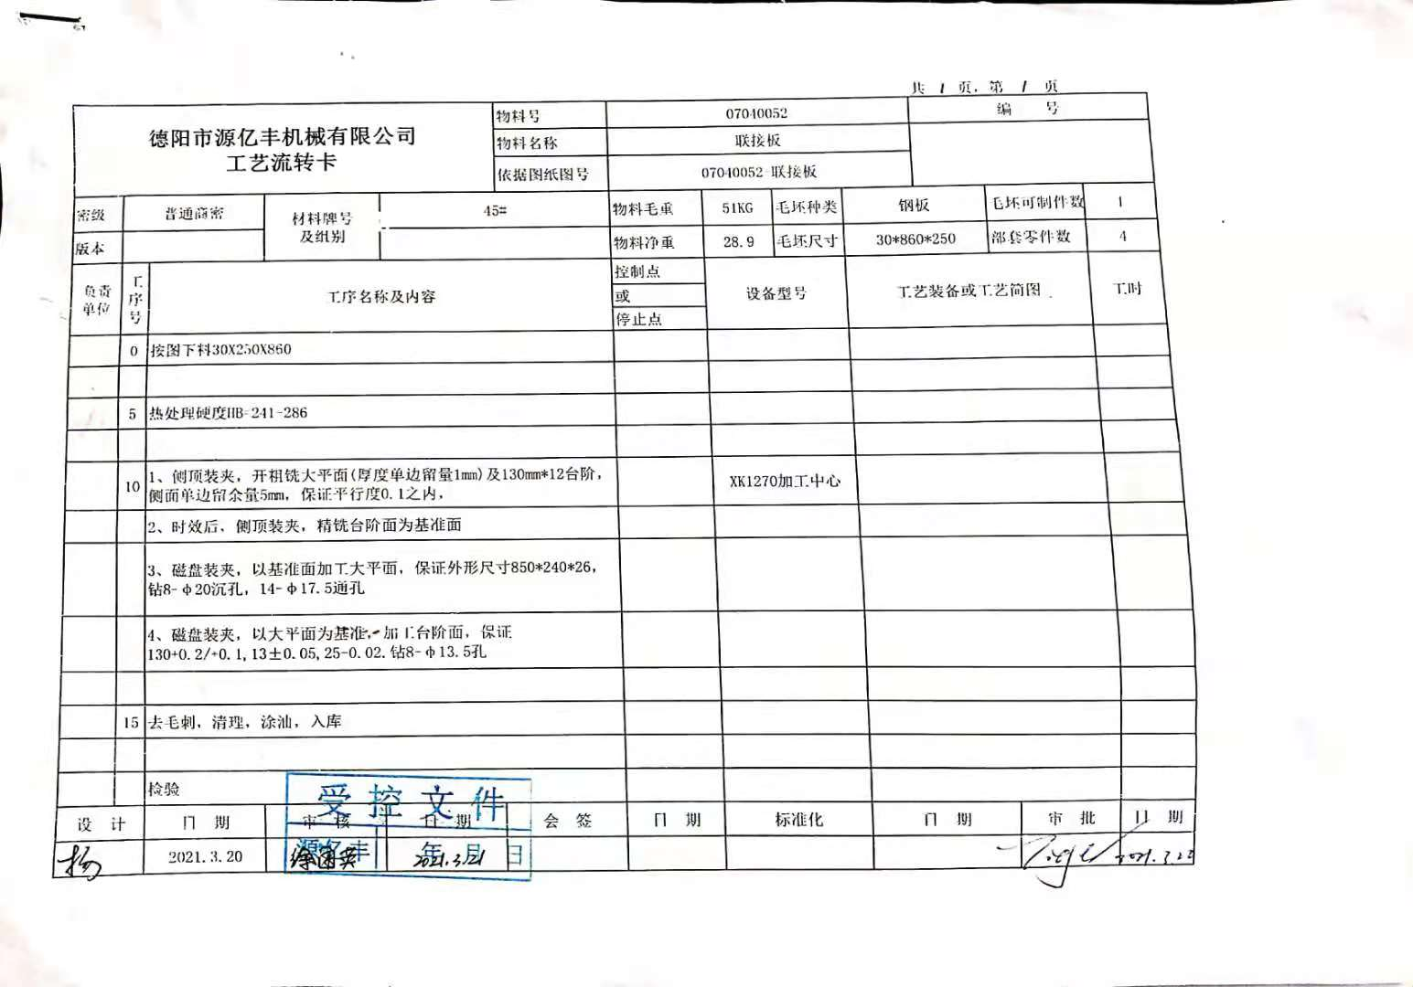  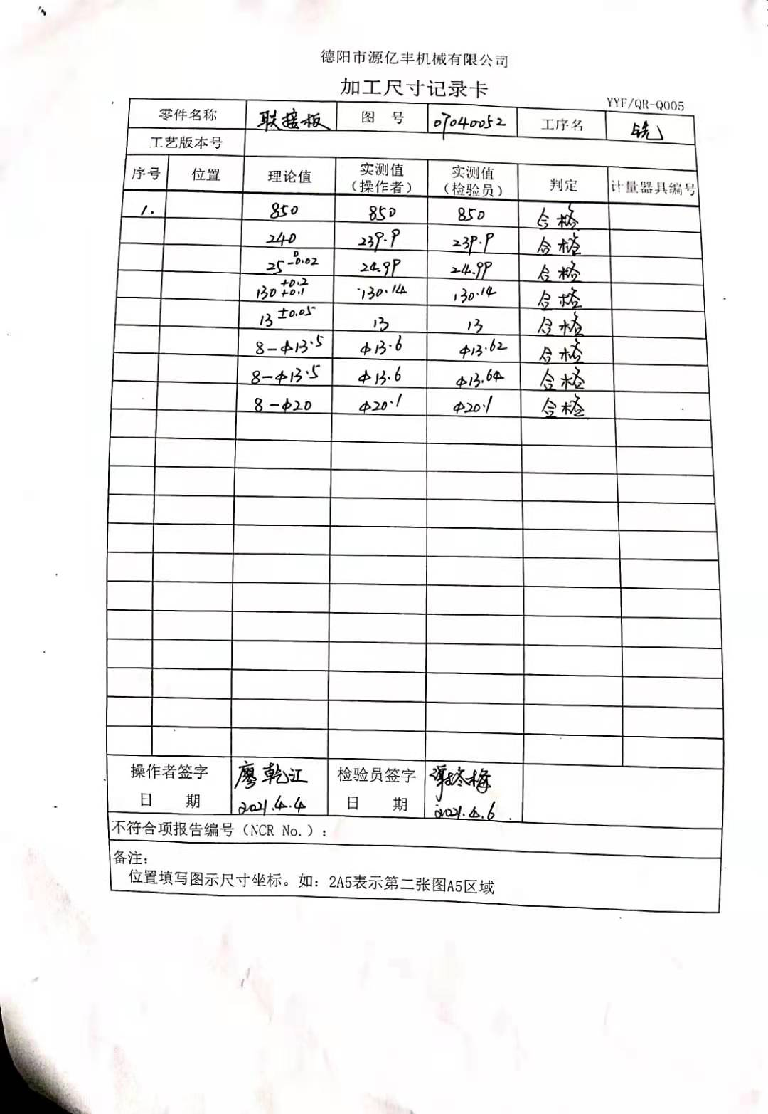  2、抽：飞检前底座工艺流转卡及检验记录：  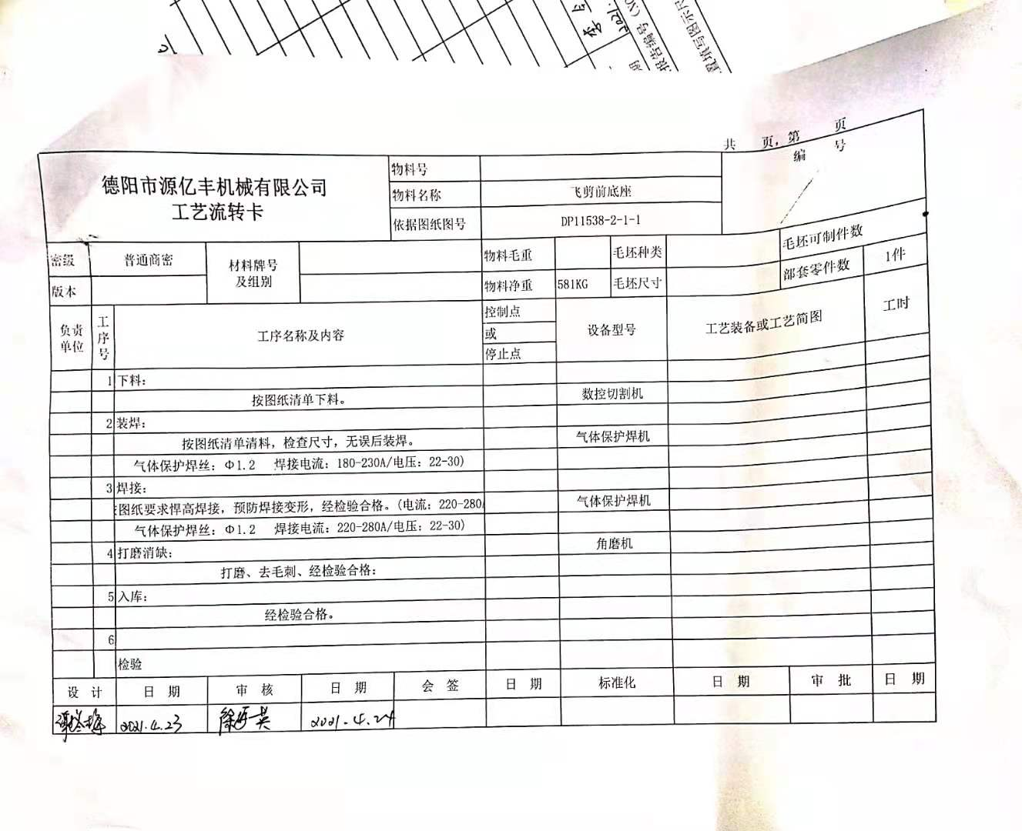  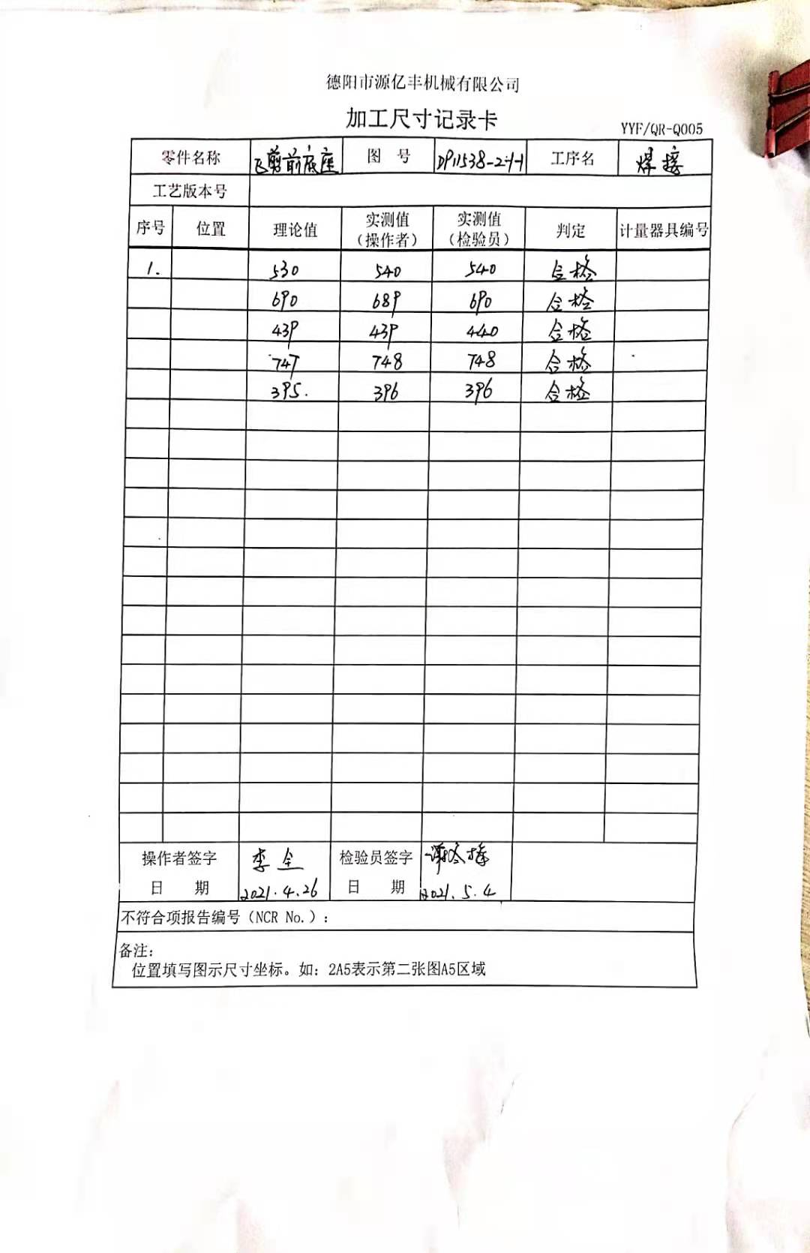  3、抽推杆工艺流转卡及检验记录：  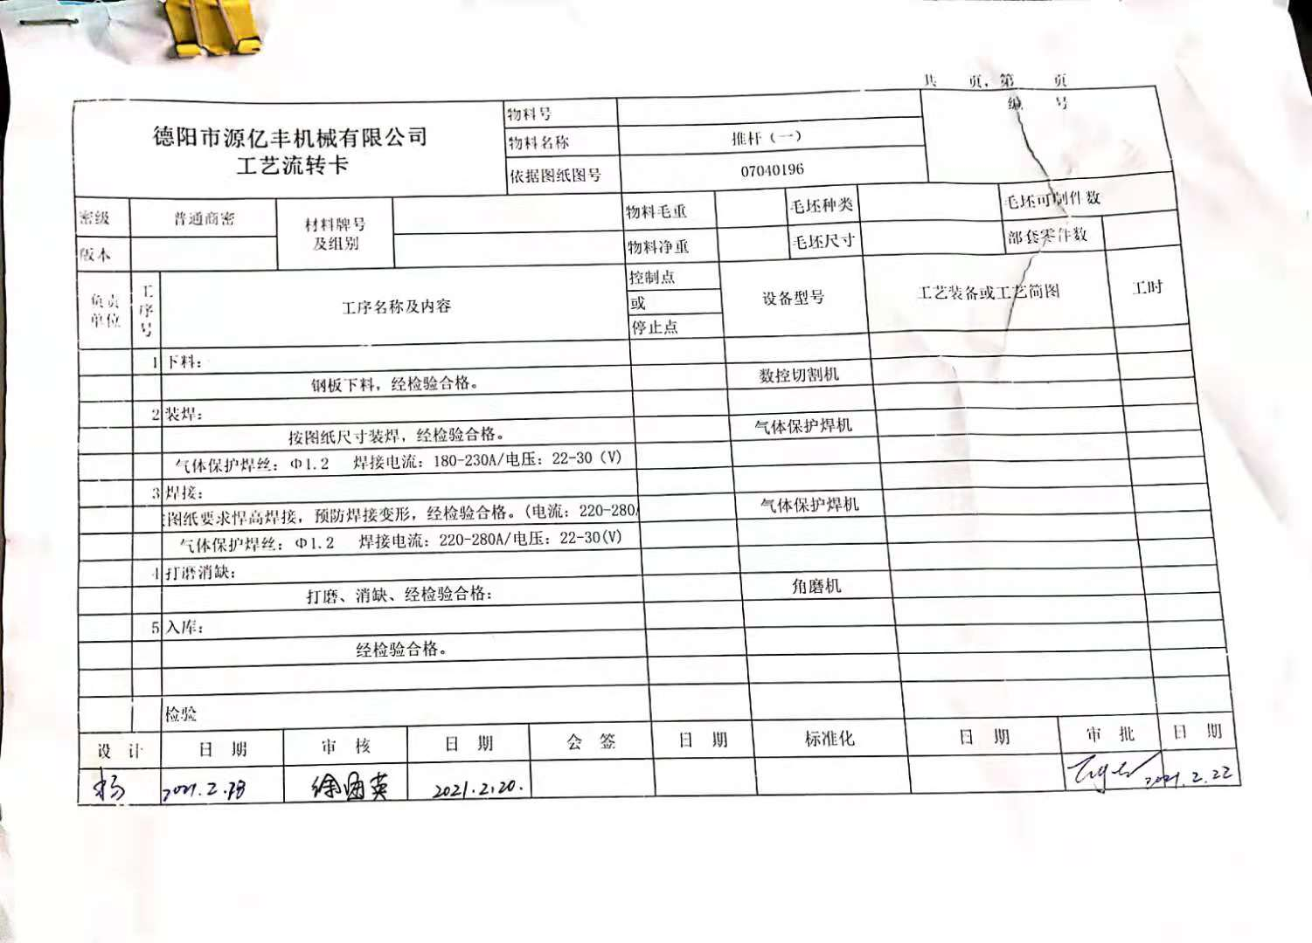  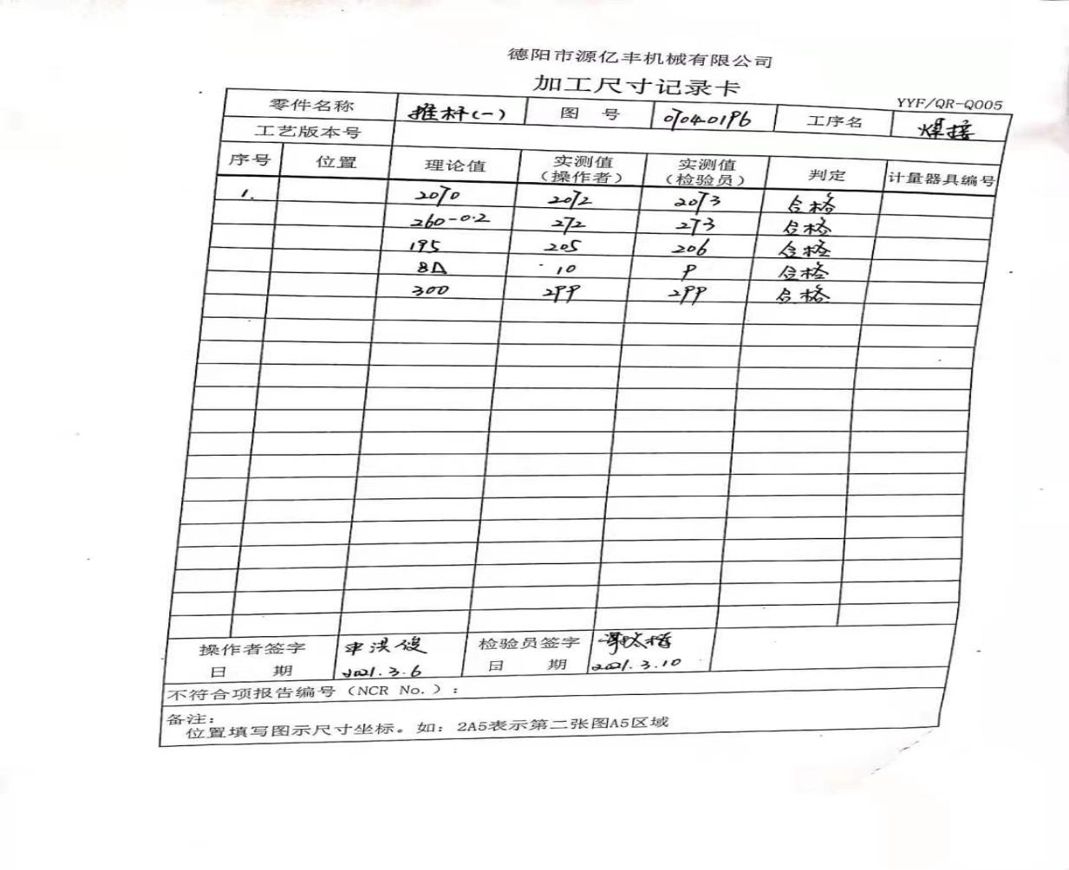  。。。。。。。  其他产品均有《工序检验记录》对工序质量进行检验控制。  其余产品均按规程进行检验。  组织的质检工作均为授权的质检员进行检查。  经查，公司建厂至今，没有原辅料、半成品、成品让步放行的情况，产品的放行均有授权的质检人员的签字。 | 符合
不合格输出的控制 | 8.7 | 公司明确各类、各阶段的不合格的控制管控要求，包括输入（来料）阶段、过程监视和测量阶段、输出（出货）阶段的不合格之识别、确定、标识、处置措施等。  公司编制了《不合格品控制程序》，对不合格品的控制及其职责、权限及要求进行了规定。  抽查《不合格品处理单》  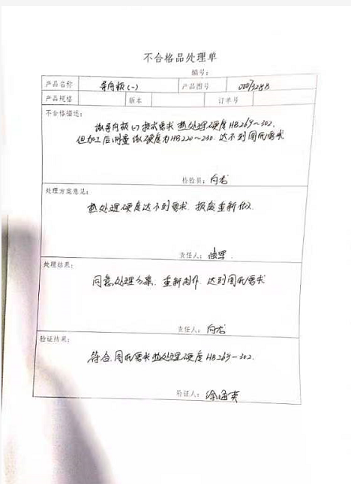  部门对不合格品的性质、处理的措施及结论的结果进行了记录及保持。 | 符合
说明：不符合标注N

